**客户主数据_公司代码视图**

**一．视图说明**

    客户主数据的公司代码视图是为结算服务的，在FI对应于应收帐户管理。如果客户是开据发票的收票方或付款方，与财务结算操作有关，则需要维护公司代码视图。如果仅是在销售业务上有关系的，如售达方、送达方，则无需维护此视图。

**二．界面说明**

    客户的公司代码视图有4个标签页，分别是帐户管理、支付交易、信函、保险。

[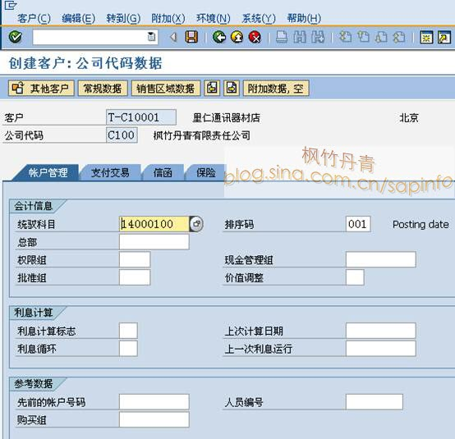](http://photo.blog.sina.com.cn/showpic.html#blogid=4e997c670100ejnd&url=http://s6.sinaimg.cn/orignal/4e997c67g96e79c24c2e5)  
图1 公司代码视图_帐户管理

    图1是会计信息界面，拥有会计信息、利息计算、参考数据等3个条目组。重要条目有：

**统驭科目**：总帐科目，要求统驭科目类型是客户。

**排序码**：凭证细目排序。

[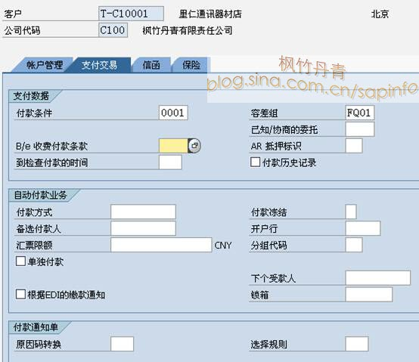](http://photo.blog.sina.com.cn/showpic.html#blogid=4e997c670100ejnd&url=http://s12.sinaimg.cn/orignal/4e997c67g96e79c33f5bb)

图2公司代码视图_支付交易

    图2是支付交易页面，拥有支付数据、自动付款业务、付款通知单等3个条目组，其中**支付数据**是为收款清帐使用。重要条目有：

**支付数据→容差组**：就是应收应付容差组，维护值是公司代码级别，详见《[定义应收应付容差组](http://blog.sina.com.cn/s/blog_4e997c670100e5ah.html)》。

[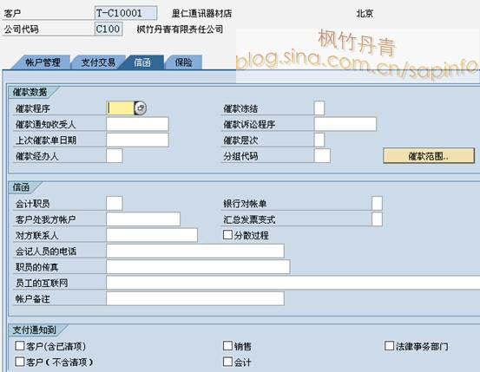](http://photo.blog.sina.com.cn/showpic.html#blogid=4e997c670100ejnd&url=http://s15.sinaimg.cn/orignal/4e997c67g96e79c433c3e)

图3公司代码视图_信函

    图3是信函标签页界面，用于催款相关数据维护。

[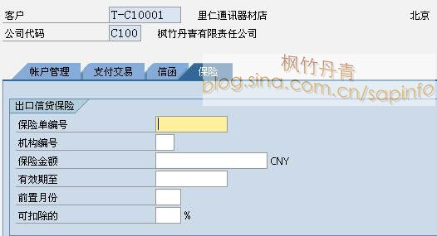](http://photo.blog.sina.com.cn/showpic.html#blogid=4e997c670100ejnd&url=http://s12.sinaimg.cn/orignal/4e997c67g96e79c5281db)

图4公司代码视图_保险

图4是保险标签页界面，用于保险相关数据维护。